=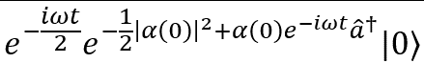

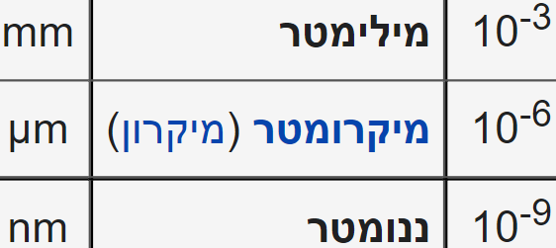

אם אנחנו במצב מעורב המתואר ע"י $ρ$, אז הסיכוי להיות בצב  *הוא:*



אם עובדים עם הבסיס המלכסן של :

, אז בבסיס זה האופרטורים $\hat{X}'\hat{,P}'$

מקיימים: ${⟨x'\hat{|X}}^{'}\left|ψ\right\rangle =x'ψ(x^{'})$

$${⟨x'\hat{|p}}^{'}\left|ψ\right\rangle =-i\frac{d}{dx'}ψ(x^{'})$$

מצבים עצמיים של אוסילטור הרמוני:

קירוב האוסדרוף:

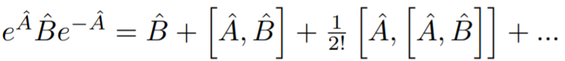

פולינומי הרמיט:



נירמול במקרה של בור פוטנציאל אינסופי דו מימדי:

אופרטור הכיווץ:(משאיר את הממוצעים 0) (מותח ומכווץ את האי ודאויות)

אופרטור ההזזה במרחב:

כאשר

המילטוניאן של מתנד הרמוני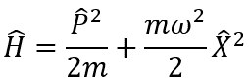

המילטוניאן של אטום המימן:

אהרנפסט:

באופן כללי מתקיים:

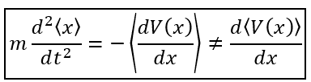

אם הפוטנציאל קבוע ליניארי או ריבועי, צד ימין הופך להיות גזירה של V לפי <X> כך ש <X> , <P> מתנהגים קלאסית, כלומר:

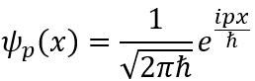

דה ברולי:

אם A,B מתחלפים וגם אין ניוון: מדדנו את A-->קרסנו לו"ע של A שהוא ו"ע גם של B, לכן אם נמדוד כעת את B נישאר באותו מצב בדיוק.

אם יש ניוון(מדדנו ע"ע בעל יותר מו"ע אחד): מדדנו את A --> קרסנו לתת מרחב. אם כעת נמדוד את B נישאר באותו התת מרחב אבל אולי(אם הניוון של B בתת המרחב הזה קטן יותר מהניוון של A) נקרוס לתת-תת מרחב(אז אולי כן נשנה את המערכת).

אם A,B לא מתחלפים, אז אחרי שמדדנו את A קרסנו לו"ע או תת מרחב, אם כעת נמדוד את B אז נוכל לקרוס לו"ע שאינו באותו התת מרחב כך שהוודאות בערך של A שקיבלנו לאחר מדידתו נהרסה.

)

משוואת שרדינגר התלויה בזמן:

אופרטור הקידום בזמן:



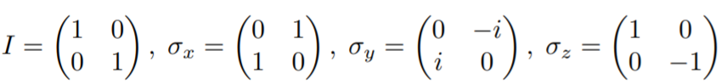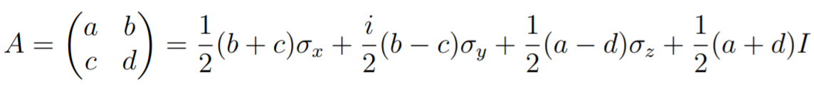

הסבר אינשטין לאפקט הפוטואלקטרי:



**

השערת פלאנק(ספקטרום..)



מודל האטום של בוהר: *המסלולים המותרים לאלקטרון הם רק אלו שמקיימים:*

$$\vec{L}=m\vec{v}×\vec{r}=mvr=nℏ$$

*כאשר $n$ מספר שלם.*

*האנרגיה משתחררת(נפלט פוטון) במעבר בין מסלולים שונים:*



המשפט הויריאלי:



כאשר $V=x^{n}$